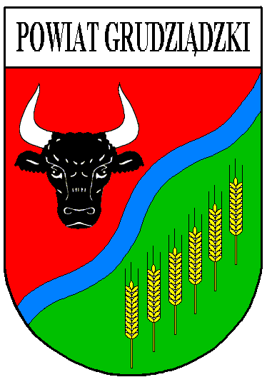
KALENDARZ
POWIATOWEJ GIMNAZJADY
w roku szkolnym 2015/2016

NAZWA IMPREZY | TERMIN | MIEJSCE | KIEROWNIK ZAWODÓW
INDYWIDUALNE I ZESPOŁOWE BIEGI PRZEŁAJOWE:  *dziewczęta, chłopcy | 30.09. godz. 10.30 | Łasin | K. Bartkowski
„6” PIŁKARSKIE * chłopcy  * dziewczęta | 7.10. godz. 10.30  07.04. godz. 10.30 | Ruda  Ruda | S. Piłat  S. Piłat
SZTAFETOWE BIEGI PRZEŁAJOWE  *dziewczęta, chłopcy | 15.10. godz. 10.30 | Łasin | K. Bartkowski
PIŁKA RĘCZNA: *dziewczęta  *chłopcy | 4.11. godz. 10.30  5.11. godz. 10.30 | Gruta  Gruta | A. Zadykowicz  A. Zadykowicz
X HALOWE MISTRZOSTWA GMIN  POWIATU GRUDZIĄDZKIEGO w LA:  *dziewczęta, chłopcy | Do ustalenia | GKS „Olimpia” | M. Lask
SIATKÓWKA: *dziewczęta  *chłopcy | 3.02. godz. 10.30  04.02. godz. 10.30 | Łasin  Łasin | R. Głowacki  R. Głowacki
TENIS STOŁOWY – drużyna:  *dziewczęta, chłopcy | 18.02. godz. 10.30 | Rogóźno | I. Jelińska
KOSZYKÓWKA: *dziewczęta  *chłopcy | 2.03. godz. 10.30  3.03. godz. 10.30 | Gruta  Gruta | A. Zadykowicz  A. Zadykowicz
ZESPOŁOWY I INDYWIDUALNY TRUNIEJ WIEDZY pn. „Co wiem o sporcie?” *zespoły mieszane | 16.03. godz. 12.00 | Starostwo Powiatowe | M. Lask
INDYWIDUALNE I ZESPOŁOWE MISTRZOSTWA POWIATU w LA:  *dziewczęta, chłopcy | 18.05. godz. 11.00 | GKS „Olimpia” | M. Lask
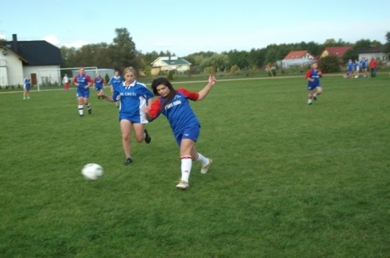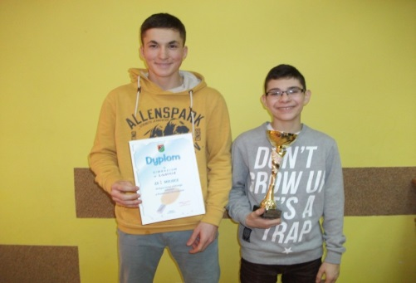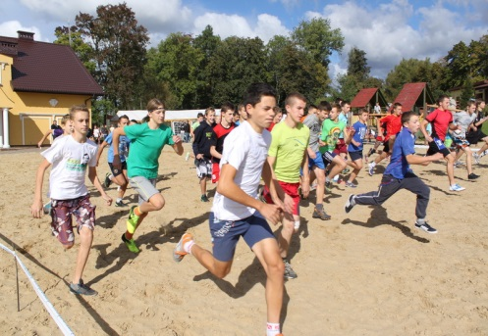
KALENDARZ POWIATOWYCH IGRZYSK MŁODZIEŻY
szkół podstawowych
w roku szkolnym 2015/2016

NAZWA IMPREZY | TERMIN | MIEJSCE | KIEROWNIK ZAWODÓW
INDYWIDUALNE I ZESPOŁOWE BIEGI PRZEŁAJOWE:  *dziewczęta, chłopcy | 30.09. godz. 10.30 | Łasin | K. Bartkowski
„6” PIŁKARSKIE * chłopcy  * dziewczęta | 7.10. godz. 10.30  7.04. godz. 12.30 | Ruda  Ruda | S. Piłat  S. Piłat
SZTAFETOWE BIEGI PRZEŁAJOWE  *dziewczęta, chłopcy | 15.10. godz. 10.30 | Łasin | K. Bartkowski
MINI PIŁKA RĘCZNA: *dziewczęta  *chłopcy | 28.10. godz. 10.30  29.10. godz. 10.30 | Gruta  Gruta | M. Kurkus  M. Kurkus
X HALOWE MISTRZOSTWA GMIN  POWIATU GRUDZIĄDZKIEGO w LA:  *dziewczęta, chłopcy | Do ustalenia | GKS „Olimpia” | M. Lask
MINI SIATKÓWKA:  *dziewczęta, chłopcy | 13.01. godz. 10.30 | Świecie n. Osą | J. Waśniowski
TENIS STOŁOWY – drużyna:  *dziewczęta, chłopcy | 17.02. godz. 10.30 | Rogóźno | I. Jelińska
TRÓJBÓJ LEKKOATLETYCZNY:  *dziewczęta, chłopcy | 19.05. godz. 11.00 | GKS „Olimpia” | M. Lask
CZWÓRBÓJ LEKKOATLETYCZNY:  *dziewczęta, chłopcy | 19.05. godz. 11.00 | GKS „Olimpia” | M. Lask
